Pohotovosti

# Uvod:

softy:

i:\Software\

napr.: i:\Software\OTHER\TvStorage2Manager.ClickOnce\Production\TvStorage2Manager_CZ.application

remote desktop connection management – vetsinou shodan

CZ – softy na lokale + DataAdmin na 0.12

BG – softy na “dev-bg” (14.187 – pres domenoveho uzivatele) + data admin na 14.12

AM – softy na 192.168.90.10 (data admin nevim)

webovky <https://attendance.admosphere.cz/>

wiki <https://wiki.mediaresearch.cz/POHOTOVOST.ashx>

realtimedata <https://realtimedata.admosphere.cz/MinuteData.aspx?tg=1&ot=0>

nagiosy prihlasovaci jmeno peterhlavenka:

<http://nagios.mediaresearch.cz/>

<http://nagiosbg.mediaresearch.cz/>

<http://nagios.arm.admosphere.cz/>

appky do mobilu: aNag na sledovani nagiosu, na smsky viz. Hochmal





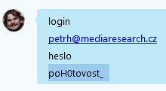

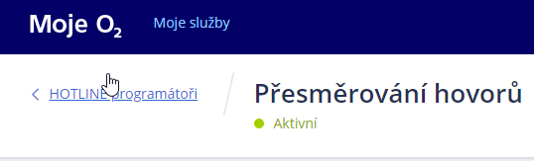

# Slovnik:

RD – rating data

TS -

# Servery:

|  |  |  |  |
| --- | --- | --- | --- |
| **Bulharsko** | **Hledana databaze** | **IpAdresa serveru** | **Nazev serveru** |
|  | SimMatchBG | 192.168.14.15 |  |
|  |  | 192.168.14.187 | dev-bg |
|  |  |  |  |
|  |  |  |  |
|  |  |  |  |
|  |  |  |  |
|  |  |  |  |

# UTC universal time coordinated









# Timeshift Computing:

## CRITICAL: Query expected OK but got Zaseklo se generovani RatingDat pro Timeshifty.

Service: TAM_BG SimMatch Timeshift Computing

**Mitroz:**

Je to bulharsko, otevri v management studiu script: X:\07-IT\01-SIT\!_POHOTOVOST\SQL\SimMatch\STAT - MelPeaks - zasekle generovani TS RD.sql

Otevri si to nad db simmatchBG a pust ho. Server 192.168.14.15

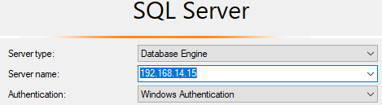

1. Pust ten script.
2. Id- cka ktere vratil zkopiruj a vraz je do IN v tom zakomentovanem Update a Delete a pust jen tuto cast mezi BEGIN TRANSACTION A COMMIT TRANSACTION

Je tam zakomentovany Update a Delete.

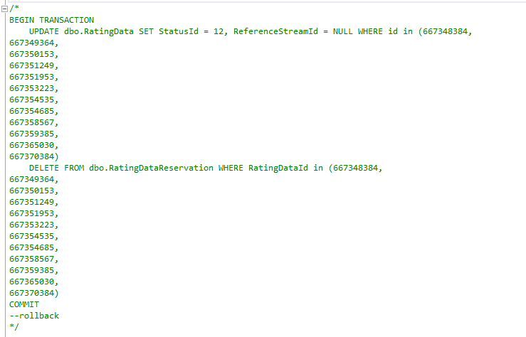

1. Mela by prijit recovery sms/mail. Pokud ne, musi se vyradit z timeshiftu. (zatim nevim jak).

## CRITICAL: Query expected OK but got Timeshifty nestihaji zpracovavat requesty (pocet: 1, minut: 14).

Hochmal:

aktuálně BG timeshifty, je tam jeden starší 15 minutový request.. Není toho moc, takže se asi jen ten jeden konkrétní zadřel. Kdyby tam bylo 50, 100, 500 requestů, znamená to problém, protože se pravděpodobně zaseklo vyhodnocování

teď jsem tomu dal "Schedule downtime for this service", aby to 2 hodiny nespamovalo. Resil jsem to, kdyz tam bylo az cca 800 minut..

**Reseni:**

Resi to stejny script jako je vyse (podnadpis zasekle generovani rating dat)

X:\07-IT\01-SIT\!_POHOTOVOST\SQL\SimMatch\STAT - MelPeaks - zasekle generovani TS RD.sql

Pustit na SimMatch databazi, ceska je na metatronovi, bulharska na 192.168.14.15.

# SimMatch Unusual Rating DropDowns:

ten prvni textbox nepouzivat, ukazuje itervaly z leve strany, nemusi te zajimat, pouzivat druhy a treti

Peter Hlavenka 15:56:

proc jsme nekontrolovali zdroje a hlasitost? na zaklade ceho jsi rozhodl, ze to muzem potvrdit? jen proto, ze se to vyrovnalo ?

Petr Mitrofan 15:58:

bylo to kratsi nez 4 minuty, pokud by to bylo delsi tak pak bych to resil sloziteji. tohle byl nejaky kratky vypadek lokalniho operatora

navic tam ti lidi evidentne zustali protoze se to spojilo

## Bulharska Nova drop down:

Banie chtela prekontrolovat cas Nova 20:47 az 20:56h.

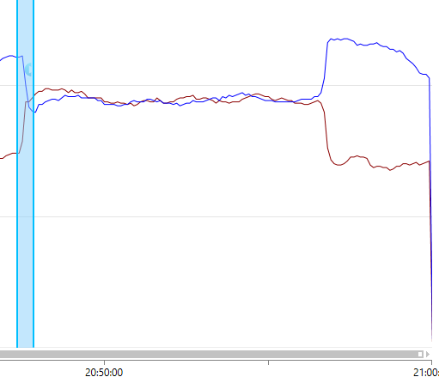

Dame nahled gridu, kde je videt, ze jde vetsinou o satelit. V Bulharsku jsou kabelovky vetsinou prebirane ze satelitu a tady v tom pripade, je mozne, ze to byl vypadek satelitu. Pokud ano, nechceme to do dat. Podle volume ve sloupci B je tam ticho.

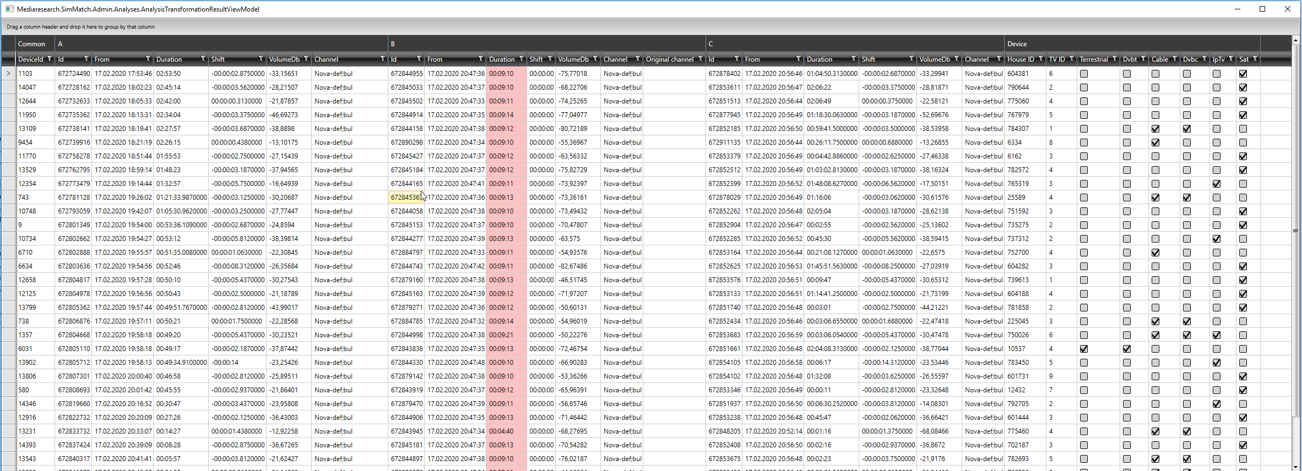

My mame reference ale v poradku TvStorageManager ma obraz I zvuk:

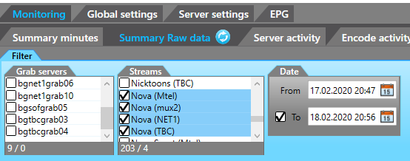

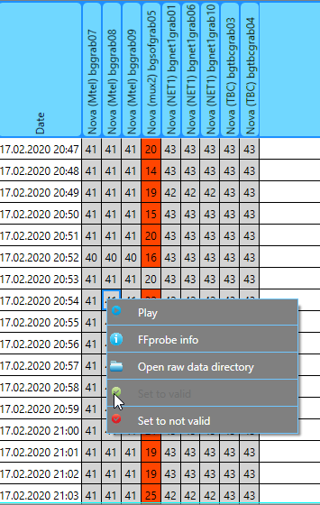

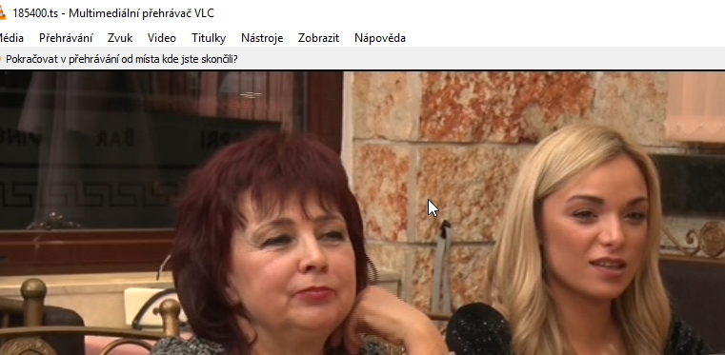

**Reseni – co s tim rozhodne Mirek Zeman ktery ma na starosti BG projekt. Na to jaky prijem maji jednotlive domacnosti je mozne se podivat v SimAdminovi**

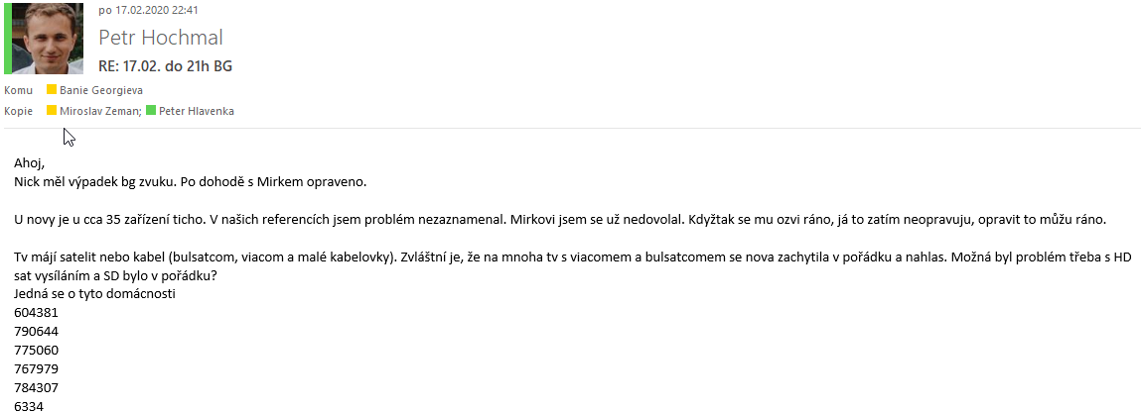

## Micro DropDown:

Je to tak male, ze to skoro neni videt:



**Reseni:**

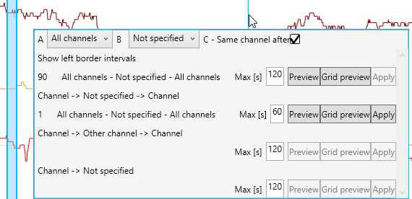

## CRITICAL: Query expected OK but got Detected AMrating dropdowns: 1, UTC Time: 13:26:00, IdChAbs count: 1, min IdChAbs: -1, max IdChAbs: -1.

Prislo to od Service: TAM_CZ SimMatch Unusual Rating DropDowns takze jse o CZ

Vidim cas UTC Time: 13:26:00. V zime je nase UTC + 1 hodina, v lete + 2hodiny. V tomto pripade hledam cas 14:26

* Otevru si CZ SimMatch Managera, nastavim si datum dnes od 14:00 do 15:00, UnitSeconds = 1 a dam Load



* Vidim, ze se hodne zvedl Nespec. Ten je poskladany z propadu vsech kanalu.

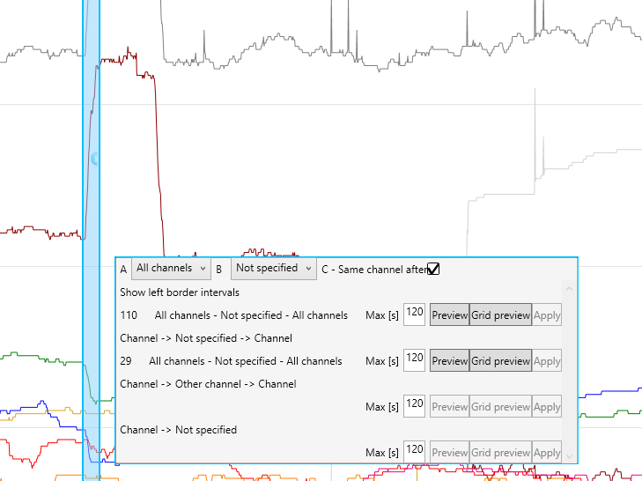

* Oznacim nabeznou hranu, kliknutim do modreho pole se otevre dialog, necham zaskrtnuty checkbox a v druhem textboxu nastavim 150. Dam preview, trochu to kleslo.
* Proc jsme dali vetsi cas ? Ten hrb ktery tam byl v tom nespecu mel dve minuty dame vetsi cas. Tim rekneme, ze nas zajimaji vsechny televize ktere do toho casu spadaji.
* Dam GridPreview. Otevre se RadGrid. Ten se sklada ze ctyr casti : pred , nespec a potom, na konci je device coz jsou zdroje.



* Vidime, ze zdroje jsou ruzne
* Koukneme na hlasitost, vidime, ze se moc nelisi v B od A tj v domacnostech nebylo ticho. Hlasitost je vzdy zaporna, ticho je od -40 decibelu..
* Vidime, ze krivka vypadku ma dve minuty. My mame graby trvajici dve minuty coz ukazuje na to, ze je to chyba u nas.
* Otevreme TvStorageManagera, zajima nas zvuk takze najdeme melpeaks pro 14. Hodinu, hodina se musi vyplnit rucne.

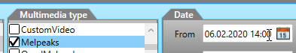

* 
* V SMM jsme videli, ze byl propad pro vice kanalu. Mezi nima byly napr Nova, nebo Prima hlavni kanaly.
* V TvSM najdeme vice propadlych kanalu a koukneme, jestli mely stejny grab. Pokud ano, muzeme to dat reenkodovat.





* Oznacim spravne pole a dam tlacitko ReEncode:



* V dialogu dvakrat potvrdim.
* Podivam se do Multimatrixu na sluzbu



Vidim ze pro ten nas cas neco dela. Krivka v SMM by mela po chvili klesnout. Musim ale dat znova Load.

# SimMatch 100 – Solver

# AdIntelPackage Creative Duplicities

## CRITICAL: Could not execute the query.

# SimMatch Reference Data

# SimMatch Device Data Processing

## CRITICAL: Query expected OK but got Dotekle otisky nestihaji byt zpracovavany (1637).

Prislo to ve chvili, kdy jsem resil dvouminutovy dropDown reencodem stanice. Mitros rika, ze tohle by se melo spravit tim reencondem.

Viz: CRITICAL: Query expected OK but got Detected AMrating dropdowns: 1, UTC Time: 13:26:00, IdChAbs count: 1, min IdChAbs: -1, max IdChAbs: -1.

Tyto hlasky neignorujte, pokud trvaji delsi dobu.

Nyni se stalo, ze otisky byly ve stavu "error". Tzn. neco se pokazilo pri vyhodnoceni. Vraceni do vyhodnoceni zabralo.

Pridal jsem skript: x:\07-IT\01-SIT\!_POHOTOVOST\SQL\SimMatch\FIX - MelPeaks - device data processing.sql

Obecna rada: kdyz check hlasi chybu, lze temer vzdy pustit jeho jadro primo pres management studio. Ty nagiosi storovky/view jsou rozumne pojmenovane. Jmenuji se vetsinou jako check v nagiosu.

Petr Holubec

# AdIntel Data Processing

## CRITICAL: Query expected OK but got [Notification_CZ_07]: AdIntel Data Processing..

# Online Data

**Jako Service je Online Data -> kouknout na realtime data**

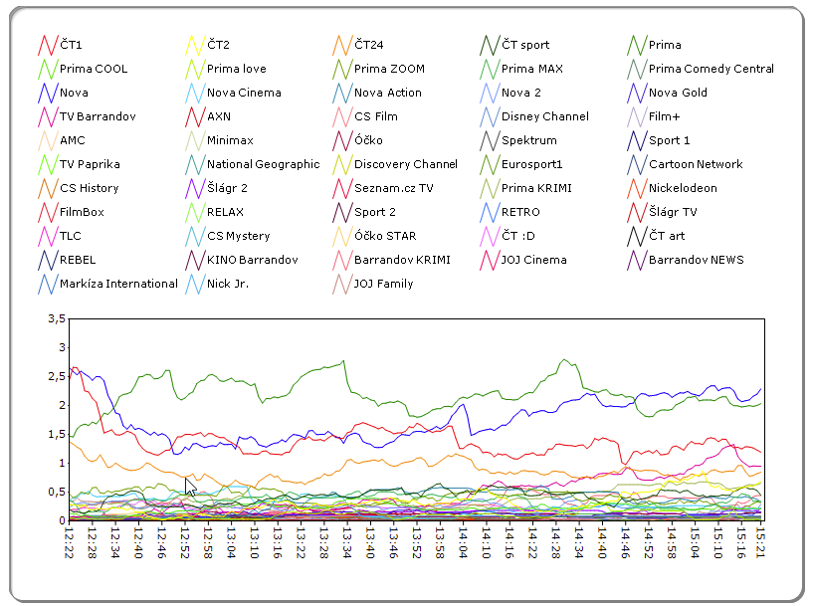

## CRITICAL: Query expected OK but got Last miniAGREGATED_MINUTES:Feb 17 2020 3:05PM.

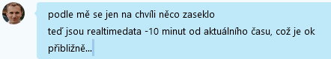

# SimMatch Reference Data Substitution

## CRITICAL: Query expected OK but got Reference substitution service filled gap in references (UTC time): Cartoon Network-bul - Feb 18 2020 5:28AM.

# Armenie a Shant Tv

